DECLARAÇÃO DE TRANSFERÊNCIA DE DIREITOS AUTORAIS
Os autores abaixo assinados do manuscrito intitulado “Treinamento resistido melhora qualidade de vida em pessoas com HIV: ensaio clínico randomizado” transferem os direitos autorais do presente artigo à Revista Brasileira de Atividade Física e Saúde, caso o mesmo seja aceito na presente revista.

Uberaba, MG, 10/12/2015.

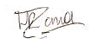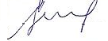
Hugo Ribeiro Zanetti Camilo Luís Monteiro Lourenço

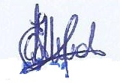
Lucas Gonçalves da Cruz Edmar Lacerda Mendes

